SMARTCHESS TRAINING SCHOOL
R4-29 Hưng Phước II, Phú Mỹ Hưng

BÀI TẬP VỀ ĐÒN MỞ ĐƯỜNG TẤN CÔNG
Trong 20 thế cờ dưới đây Đen đi trước và giành ưu thế lực lượng.
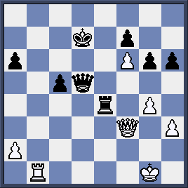
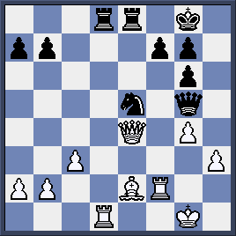

........................................................ .........................................................
…………………………………….. …………………………………….
…………………………………….. ……………………………………..
…………………………………….. ……………………………………..

www.smartchess.com.vn - 1 -

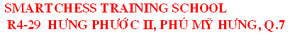

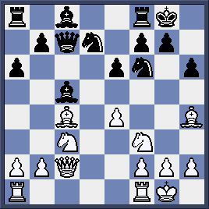
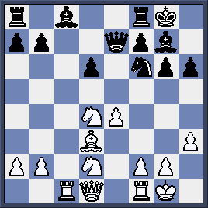

……………………………………. …………………………………….
……………………………………. …………………………………….
……………………………………. …………………………………….
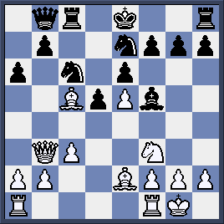
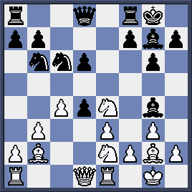

........................................................ ……………………………………..
…………………………………… ……………………………………..
…………………………………… ……………………………………...

www.smartchess.com.vn - 2 -
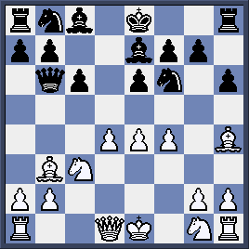
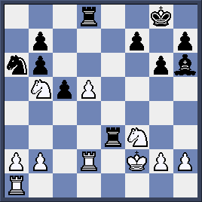

…………………………………….. …………………………………….
…………………………………….. …………………………………….
…………………………………….. …………………………………….
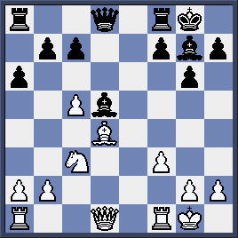
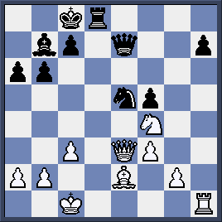

…………………………………… ……………………………………..
…………………………………… ……………………………………..
…………………………………… ……………………………………..

www.smartchess.com.vn - 3 -
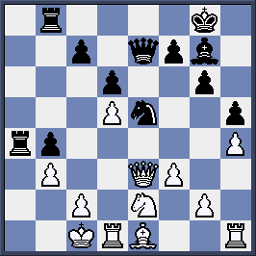
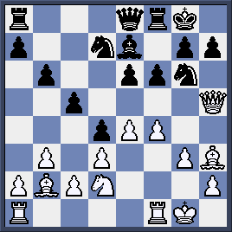

....................................................... ………………………………………
…………………………………… ………………………………………
…………………………………… ………………………………………
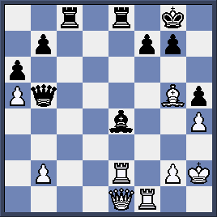
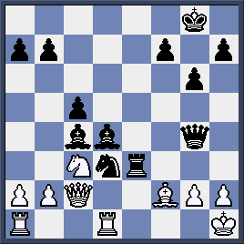

……………………………………. ……………………………………...
……………………………………. ……………………………………...
……………………………………. ……………………………………...

www.smartchess.com.vn - 4 -
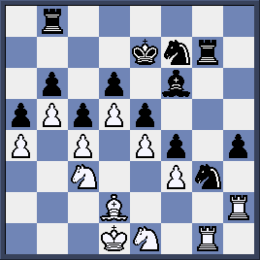
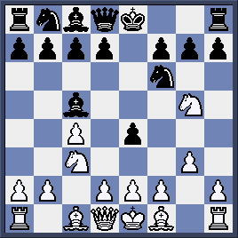

......................................................... ……………………………………...
……………………………………. ……………………………………...
……………………………………. ……………………………………..
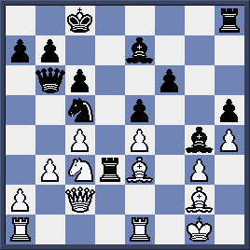
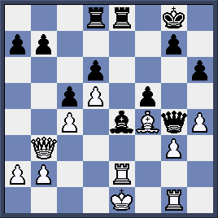

......................................................... …………………………………….
……………………………………. …………………………………….
……………………………………. …………………………………….

www.smartchess.com.vn - 5 -

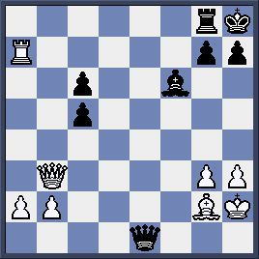
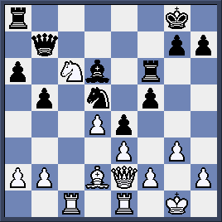

.......................................................... ……………………………………..
…………………………………….. ……………………………………..
…………………………………….. ……………………………………..
…………………………………….. ……………………………………..

www.smartchess.com.vn - 6 -

